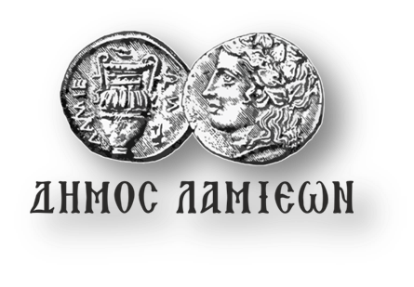  ΠΡΟΣ: ΜΜΕ | ΔΗΜΟΣ ΛΑΜΙΕΩΝ  Γραφείο Τύπου & Επικοινωνίας  Λαμία, 18/6/2019

Συνεχίζονται οι Διαλέξεις «Ανακαλύπτω την Αρχαία Ελλάδα»

Συνεχίζονται οι διαλέξεις αρχαιολογικού ενδιαφέροντος διακεκριμένων επιστημόνων με θέμα «Ανακαλύπτω την Αρχαία Ελλάδα», που συνδιοργανώνουν ο Δήμος Λαμιέων σε συνεργασία με το Μυκηναϊκό Ίδρυμα στο πλαίσιο του Εκπαιδευτικού Σεμιναρίου – Επιστημονικής Συνάντησης φοιτητών και επιστημόνων.
Οι επόμενες δύο διαλέξεις, που θα πραγματοποιηθούν την Τετάρτη 19 Ιουνίου και ώρα 19.30 στην αίθουσα Αρχαίας Αγοράς της Δημοτικής Πινακοθήκης “Αλέκος Κοντόπουλος” είναι οι ακόλουθες:
- Αδριανός Ψύχας, υποψήφιος Διδάκτωρ του Πανεπιστήμιου Αθηνών: «Μέμνησο θανάτου: η Μυκηναϊκή ταφική αρχιτεκτονική ως πηγή μνήμης και συλλογικότητας»,
- Δημήτρης Κούσουλας, υποψήφιος διδάκτορας του Πανεπιστήμιου της Βόννης: «Τὶς ἡ λιθοποιός αὕτη Μέδουσα ἡμῖν ἐστιν καὶ πόθεν... Γραμμή και χρώμα στην αρχαϊκή γλυπτική».
Η είσοδος για το κοινό θα είναι ελεύθερη.
Από το Γραφείο Τύπου

